Proceso para la impresión de los recibos de COVELLOG

Copiate del \\lserver\Covellog\Covellog Zarca\data

Los archivos rebuts.dbf y rebut.cdx

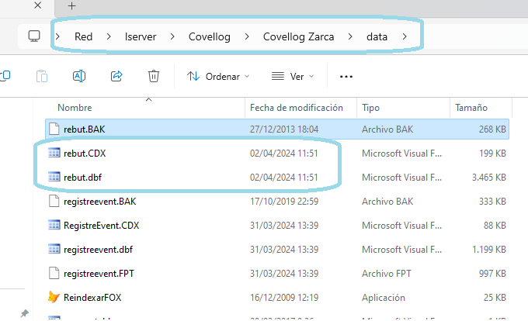

Al directorio local del portatil

C:\xampp\htdocs\rebuts

Abre el Wrokbench y haz un drop de la tabla para asegurarte que los datos que exportas son correctos.

drop table rebut

ahora toca la exportación

Pues venga

Ejecuta el archivo

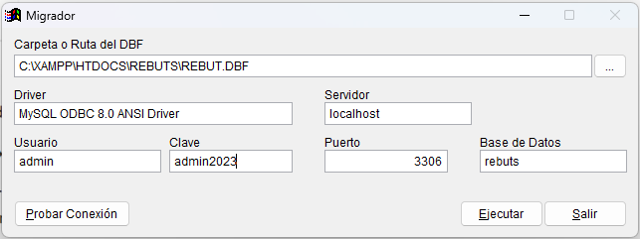

Carga el REBUTS.DBF y cambia los parámetros por los que hay en la imagen.

Y pulsa

Si todo ha ido bien que seguro que si tiene que salir estos mensaje

1 Migrando, espere

2 Migración realizada exitosamente

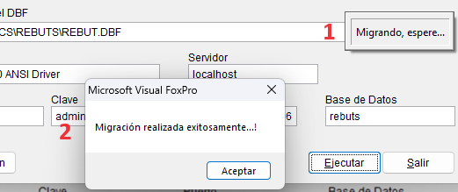

Good

Tienes que comprobar que se han traido todos los datos en el Workbench beras que se ha creado la tabla con **TODOS LOS RECIBOS**, ahora toca ejecutar una consulta para saber cuantos tengo que sacar, preguntar a Irune desde que fecha a facturado.

Consulta

select * from rebut where DATA > 'YYYY-MM-DD' 🡺 Sutituir por la fecha o mitad de mes

Ejemplo 2024-03-15

Consulta para contar los registros

select count(*) from rebut where DATA > '2024-03-15'

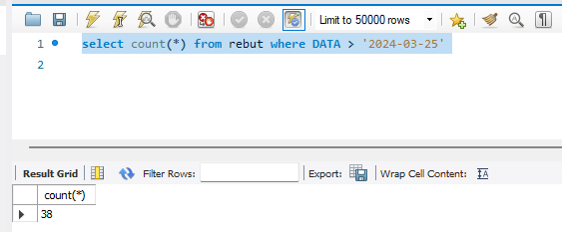

Ahora ya tengo la BBDD vamos a por el listado

Abre el archivo con visual estudo code

En la línea 16 cambia la fecha por la de facturación.

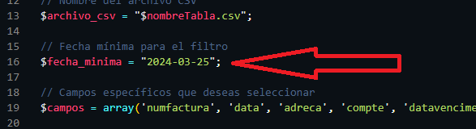

Ahora abre un terminal desde visual studio code y ejecuta el php

C:>php listRebutsFechaRestringido.php

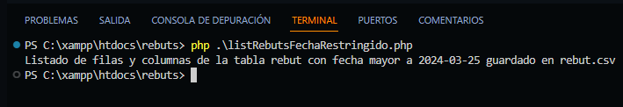

Has generado el rebuts.csv

Repasalo con Word y lo grabas como DOC y se lo pasas por email a SONIA IGLESIA.

